- פרק א'- ראשית החקלאות
- 1. הנוודים-ציידים-לקטים
- 2. המהפכה החקלאית
- 3. המהפכה החקלאית – כלכלית
- מודל הצמיחה והשגשוג
- עקרונות היסוד של עסק כלכלי
- 4. חקלאות מסורתית
- ביות בע"ח
- פעולות חקלאיות מסורתיות
- תרבות צמחים
- עודף, מסחר וריבית
- 5. ענפים חקלאיים
- ענפים חקלאיים בתחום בע"ח וצומח
- תופעת המחסור

תקציר
מערכי השיעור בנושא חקלאות מסורתית הם הנושא הרביעי מתוך חמישה, ברצף ההוראה המתאר את ראשית החקלאות. נושא זה מחולק ל-4 פרקים: הראשון ביות בע"ח השני פעולות חקלאיות מסורתיות השלישי תרבות צמחים והרביעי בנושא כלכלה: עודף, מסחר וריבית. בפרק הרביעי והאחרון נלמד על שכלול כלכלת המשק החקלאי באמצעות 3 עקרונות כלכליים: עודף, מסחר וריבית. נלמד על השקר הגדול מכולם! על חשיבות המסחר לחקלאות ולכלכלה, על מסחר ומוסר ועל איך עושים כסף מכסף! פרק זה ממשיך לקשר בין חקלאות וכלכלה ולהדגיש כיצד אחד תורם לשני ולהיפך.

מבנה המערך
למורים: לפניכם מערך שיעור שנכתב במיוחד עבור תכנית הלימודים במדעי החקלאות. מבנה מערך השיעור מכיל תוכן לימודי שבתוכו ממוספרים פרקים שונים, לרוב תוכן הפרקים כלול בחומר הלימוד ומותאם למספר הש"ש, אך לעיתים הפרקים הם רשות ומשמשים להעמקה/הרחבה בלבד, אין חובה להשתמש באף הצעה. חשוב להדגיש כי התוכן מותאם למבנה תכנית הלימודים וכולל בתוכו את כל החומר הנדרש לבחינת הבגרות. מומלץ שכל התלמידים יעתיקו למחברת את כל המלל שכתוב באופן מודגש (ב-Bold). במערכי השיעור שזורים היבטים מחקריים, כלכליים וטכנולוגים המציגים נקודת מבט חלופית ומעניינת על חומר הלימוד וכדאי להשתמש בהיבטים אלה בכדי לגבש אצל התלמידים הבנה הוליסטית של החקלאות והשפעתה על חיי האדם. בסוף כל שיעור יש סיכום וכן רשימת מושגים שהופיעו במערך, גם אותם כדאי להעתיק למחברת או להדפיס עבור התלמידים. צוות ההדרכה עומד לרשותכם המורים, בתקווה שמערך זה ישמש ככלי תומך הוראה וכן יתרום לתלמידים הנאה, הבנה וחיבור למקצוע.

עודף, מסחר וריבית- (התפתחות העסק הכלכלי)
1. פתיחה (גירוי)
דמיינו את השקר הגדול שאפשר להמציא! נניח שהייתי מגיע היום, ובידי עיגול מתכת פשוט.
האם הייתם מסכימים לתת לי את הטלפון שלכם תמורתו?
האם הייתם מסכימים לעבוד בשבילי תמורת כמה עיגולים כאלה?
דמיינו את הפעם הראשונה שהאדם החל להשתמש בכסף- זה פשוט אבסורד!
בדומה לשפה, כסף הוא מוצר חברתי שאין לו משמעות או קיום בלעדי החברה האנושית שיצרה אותו. כהוכחה: לא קיים בעל-חיים בעולם שהמציא חפץ שהערך האמתי שלו הרבה יותר נמוך מהערך שבו סוחרים בו (ערך המתכת שמרכיבה את המטבע לא שווה את ערך המטבע).
כל רעיון הכסף הוא שהוא שקר מספיק רחב, מספיק מבוסס בעולם ומחייב שכולם ישתמשו באותו שקר בכדי שהוא יתקיים. אבל צריך להבדיל זאת ממסחר משום שאפילו בע"ח יכולים לפעול עפ"י אותו היגיון. לעולם לא היה בעולם דבר כזה כמו תשלום בכסף, ועד היום ה"שקר" הזה מחזיק מעמד.

הזמנה להעמקה- רשות לצורך הרחבה
- המצאת הכסף
לפניכם איור של מטבע קדום. חשבו! מה הוביל להתפתחות הכסף?
- מדוע מסחר בסחורות כגון חיטה מול חלב, בשר מול תחמושת לא החזיק מעמד והיה צורך להמציא את הכסף?
- כיצד הבדילו בין ערך המטבעות? כיצד עושים זאת כיום?
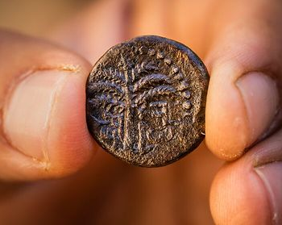
מטבע מרד בר כוכבא הנושא את הכיתוב: "ירושלים", ובמרכזו עץ תמר (צילום: קובי הראתי, עיר דוד) [1]

2. תוכן השיעור
א. עודף
המהפכה החקלאית החלה להשתלט ולהתרחב, ובעולם כולו החלו להתפתח יישובי קבע ואפילו ערים שהתקיימו כמו מדינות קטנות שנקראו 'ערי מדינה'.
בערי המדינה קיימו כלכלה עצמאית שהתבססה ברובה על חקלאות.
בכדי לנהל כלכלה עצמאית ניתנה זכות לאזרחים להחזיק בנכסים שלהם.
זוהי זכות חשובה שקיימת גם היום בעולם ונקראת 'זכות הקניין'.
זכות הקניין: זכותו של אדם להחזיק ולהשתמש בנכס פיזי.
אנחנו מבדילים בין 2 סוגים של קניין:
- קניין אישי הוא מה ששייך לאדם והוא עושה בו שימוש, כגון ביתו, לבושו וכדומה.
- קניין פרטי קניין שבאמצעותו בעליו מפיק ממנו רווח או הכנסה, כגון קרקע שהוא מעבד או משכיר או מפעל הנמצא בבעלותו.
הפעולות החקלאיות הפכו להיות חלק משגרת היום, השנה ומהתרבות האנושית.
וכפי שראינו 'במודל הצמיחה והשגשוג' באמצעות שיפור מתמיד במיומנות התפתחות הכלכלה והחקלאות.
התפתחות המיומנות החקלאית אפשרה לייצר תוצרת חקלאית בכמות גבוהה מעבר לנדרש לצורך הקיום ההישרדותי ובפעם הראשונה נוצר 'עודף' שהיה אפשר להשתמש בו לצרכים אחרים:
- מאגרי-מזון: בהתחלה עודף התוצרת שימש כמאגר למזון לתקופות של מחסור (חורף, עונות עם יבול מועט וכד'). להזכירכם: למדנו על אחסון תוצרת חקלאית בתנאים מבוקרים כגון: ממגרות ואסמים.
- התפתחות תרבותית ומדינית: אך כאשר הוא המשיך לגדול הוא אפשר התפתחות וקיום של מלאכות ותפקידים שלא נדרשו בעבר. להזכירכם: למדנו על התפתחות מלאכות שאינן עוסקות בייצור מזון, בתפקידי ממשל, דת ותרבות שאינם יצרנים של מזון או תוצרת אלא משמשים את האדם לצרכים אחרים.
- מס ותרומה: חלק מהעודף כלכל את השלטון כצורה של מס או תרומה או שימש לטקסי הדת והפולחן. להזכירכם: במהפכה החקלאית התפתחו טקסי פולחן ודת עבורם הועברה תוצרת חקלאית: כמו העלאת קורבנות, עליה עם תנובות לבית המקדש, הפרשת תרומות ומעשרות ועוד.
- ריבוי טבעי: ככלל כאשר ייצור המזון היה בעודף, דבר זה הוריד את החיפוש אחר המזון, זה אפשר לחלק ניכר מהאנשים לחיות ברווחה ובריאות, לשרידות גבוהה יותר של צאצאים ויתרה מכך, להבאת מספר גבוה של צאצאים שישמשו כתשומת כוח אדם זולה בעבודות החקלאיות. להזכירכם חלק ממאפייני הנווד-צייד-לקט הוא מספר מועט של צאצאים.
- מסחר: חלק מהעודף נסחר ותמורתו התקבלו סחורות/כסף/שירותים אחרים.

ב. מסחר
השימוש בעודף למסחר היווה את ה'מקפצה הכלכלית' הגדולה במהפכה החקלאית.
מסחר- קבלת תמורה (סחורה, שירותים כסף) עבור מוצרים/שירותים בעסקה מרצון.

כיצד מתנהל מסחר?
בראשית המסחר התנהל בסחר חליפין.
סחר חליפין- סוג של מסחר המבוסס על החלפה של סחורות/שירותים בין בני-אדם.
לאחר מכן, החלו להשתמש ב'אמצעי חליפין' כתשלום עבור הסחורה (כמו כסף).

היכן מתנהל המסחר?
שוק- המקום שבו מתנהלות עסקאות המסחר (לאו-דווקא מקום פיסי).

מהם סוגי המסחר?
אריסטו אחד מהפילוסופים הגדולים בהיסטוריה קבע שקיימים 3 סוגים של מסחר: [2]
1. סחורה תמורת סחורה (מעיל תמורת מטרייה)
2. סחורה תמורת כסף (מעיל תמורת כסף)
3. כסף תמורת כסף (כסף תמורת כסף)

שאלות למחשבה:
- כיצד סוחרים בשיטה ה-3: כסף תמורת כסף?
- מה הרווח המתקבל מעסקה כזאת?

3. הזמנות להעמקה- כלכלה
- מסחר בשווקים
הוראות למורה:
הציגו את התמונה בכיתה ע"י הצגתם בשקף או בהדפסת על כרטיסים וחלוקה לכיתה.
שאלו בכיתה את השאלות וקיימו דיון לגבי:
- הדומה והשונה בין השווקים.
- הדומה והשונה בין סוגי המסחר.
- המוסריות של סוגי המסחר.
העניקו דגשים למונחים: שוק, סחורה, מסחר, סחר-חליפין, כסף, עסק, מוסר.
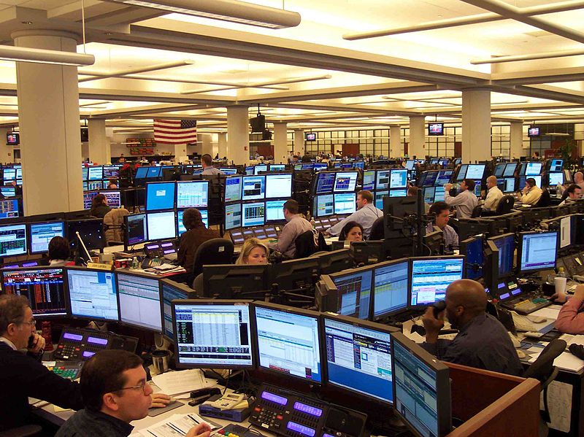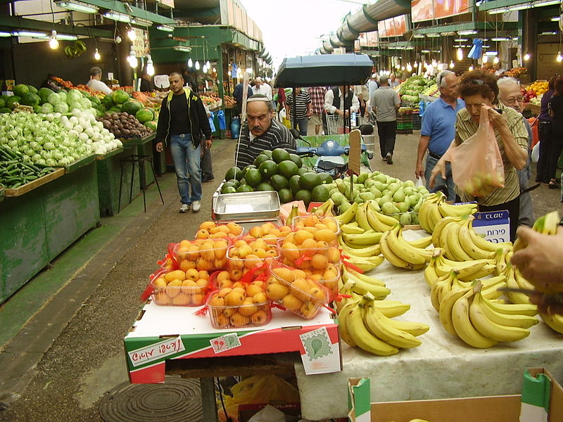
מקור: Houston Office Oil Traders on Monday
https://commons.wikimedia.org/wiki/File:A1_Houston_Office_Oil_Traders_on_Monday.jpg
מקור: שוק התקווה בשכונת התקווה תל-אביב. צילום:ד"ר אבישי טייכר,
https://he.wikipedia.org/wiki/%D7%A9%D7%95%D7%A7_%D7%94%D7%AA%D7%A7%D7%95%D7%95%D7%94#/media/%D7%A7%D7%95%D7%91%D7%A5:PikiWiki_Israel_12570_hatikva_market.jpg

שאלות לדיון:
- הביטו בתמונות: באיזה שוק מדובר בתמונה מימין ובאיזה שוק מדובר בתמונה משמאל?
תשובה: שוק הכרמל ושוק ההון.
- מדוע לשניהם קוראים בשם 'שוק'?
תשובה: משום שבשניהם מתנהל מסחר בכרמל מסחר של מזון ובהון מסחר בכסף באמצעות קנייה ומכירה של אג"ח ומניות.

מונחים
יישובי קבע- יישובים שהחלו בני-האדם להקים משום שהפסיקו לנדוד והחלו להתיישב ולקיים חקלאות.
עיר מדינה- מדינה המורכבת מעיר אחת בלבד. מבנה פוליטי זה היה נפוץ מאוד בעת העתיקה.
קניין אישי- הוא מה ששייך לאדם והוא עושה בו שימוש, כגון ביתו, לבושו וכדומה.
קניין פרטי- קניין שבאמצעותו בעליו מפיק ממנו רווח או הכנסה, כגון קרקע שהוא מעבד או משכיר או מפעל הנמצא בבעלותו.
מודל הצמיחה והשגשוג- מודל של היזון חוזר שהוצג במערך השיעור 'המהפכה החקלאית' ומציע כיצד באמצעות החקלאות התפתחה הכלכלה וכיצד באמצעות כלים כלכליים התפתחה החקלאות.
עודף (תוצרת חקלאית)- ייצור של תוצרת חקלאית מעבר לנדרש עבור הקיום של בעל הקניין.
ריבוי טבעי- מדד המתייחס לגידול במספר האנשים במקום מסוים כתוצאה מנתוני ילודה ותמותה של האוכלוסייה. את שיעור הריבוי הטבעי מחשבים על ידי מציאת ההפרש בין מספר הנולדים למספר הנפטרים באוכלוסייה במהלך תקופה מסוימת.
מסחר- קבלת תמורה (סחורה, שירותים כסף) עבור מוצרים/שירותים בעסקה מרצון.
תמורה- תַּחְלִיף, חֲלִיפִין, מַתַּן דָּבָר בִּמְקוֹם דָּבָר אַחֵר.
סחורה- כל מוצר אשר יש לו ביקוש, אולם הוא מסופק בכל השווקים.
שירותים- ענפים העוסקים במתן שירות מסוגים שונים, שלא כענפים המייצרים מוצרים חומריים, כגון תעשייה, חקלאות וכד'.
סחר חליפין- סוג של מסחר המבוסס על החלפה של סחורות/שירותים בין בני-אדם.
שוק- המקום שבו מתנהלות עסקאות המסחר (לאו-דווקא מקום פיסי).
שוק ההון- הוא השוק לניירות ערך, המתחלק לשוק המניות ושוק האג"ח. תפקידו לאפשר לחברות ולממשלה לגייס הון מהציבור, בדרך כלל לטווחים ארוכים.

ריבית
4. פתיחה (גירוי)
מעשה במלך המחפש אישה אשר תוכל לנהל את משק הבית ולהשיב את האיזון הכלכלי בממלכה, שאבד בעקבות התרוקנות אוצר ממלכתו והבזבוז הרב. הטוחן המקומי קופץ על המציאה ומודיע למלך כי בתו מסוגלת להפוך קש לזהב. המלך כולא את בת הטוחן בחדר מלא בהררי קש שניצבים בו כישור ופלך, ומצווה עליה לטוות זהב עד הבוקר, ואם לא תצליח – תוצא להורג. לעזרת העלמה בא שדון קטן. השדון, מתברר, ניחן ביכולת להפוך קש לזהב; אך הוא מתנה את עזרתו לבת הטוחן בתשלום. פעמיים עולה בידה בת הטוחן להגיע עמו להסכם – אולם בלילה השלישי (והאחרון) אין לה יותר מה לתת לו; אז מבקש מתנה "אחרת" – על בת הטוחן יהיה לתת לו את הילד הראשון שייוולד לה.
העלמה מסכימה, נישאת למלך ושוכחת מן העסקה שהתחייבה לה. אך השדון לא שכח את העסקה: לאחר שנולד ילדהּ הראשון של המלכה, חוזר השדון במטרה לקבל את חלקו. בת הטוחן מתחננת כי לא ייקח את ילדה, והשדון מסכים לוותר – בתנאי שתצליח לגלות את שמו בתוך שלושה ימים.
את סוף הסיפור אספר, אם תצליחו לנחש מה הוא שמו של הגמד?
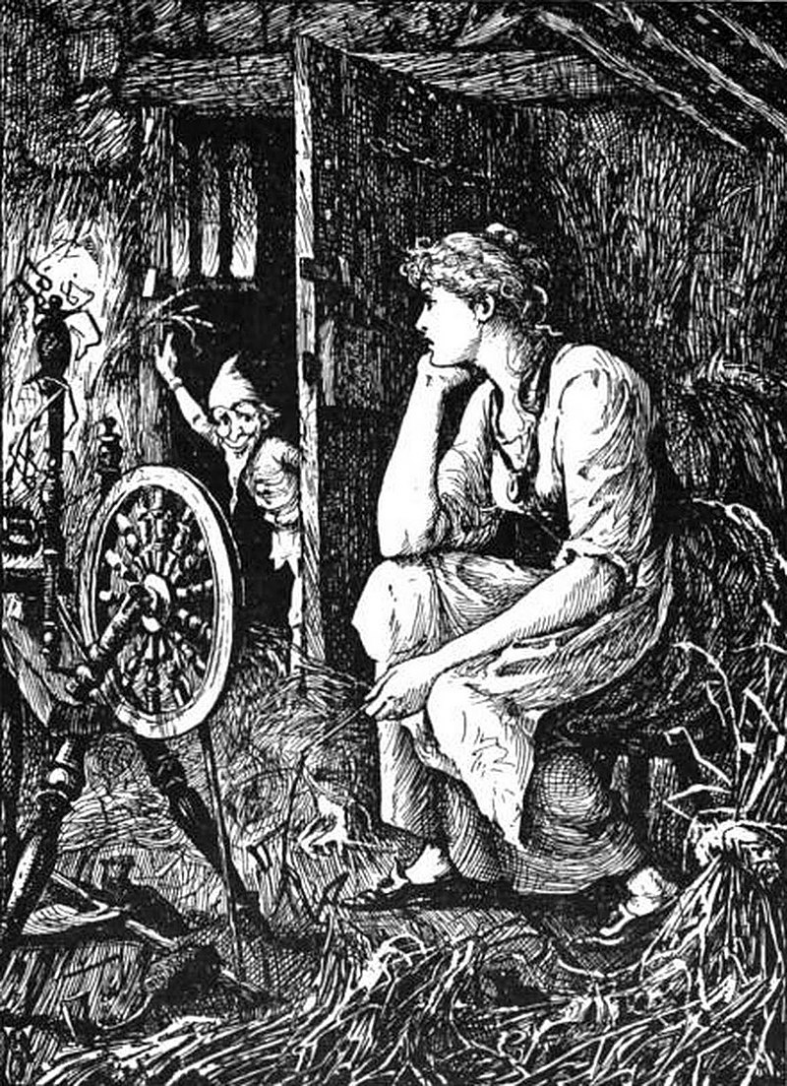
מקור: תמונה של רומפלשטילצכן מופיע לפני בת הטוחן מתוך "ספר הפיות הכחול" של אנדרו לאנג, 1889^{[3]}
הכמיהה של בני האדם לייצר כסף מ'קש' כלומר מכלום הייתה קיימת מאז ומעולם ונחלה אכזבה בכל פעם מחדש. אולם, בני האדם הצליחו בכל-זאת ליצור רעיון, שבבסיסו נוצר כסף מכסף.
נזכיר, כאשר התפתח מסחר, סוחרים החלו לקבל כסף עבור הסחורה שלהם בשוק.
אבל גם החלו לצוץ עסקאות מסוג אחר: כסף תמורת (תוספת) כסף.
אז איך מייצרים כסף מכסף?
לשם כך, אנחנו צריכים להכיר 3 מונחים חדשים:
- מלווה: סוחר שמוכר כסף עבור תוספת כסף (האם יש לכם דוגמה לכך?).
- לווה: אדם שרוכש כסף ותמורתו משלם סכום כסף נוסף.
- ריבית: סכום הכסף הנוסף המשולם ע"י לווה למלווה תמורת הזכות להשתמש בסכום הכסף המלווה.
הריבית היא 'מחיר הכסף' או למעשה המחיר של העברת הכסף מהעתיד להווה.

5. משימה ליחיד/זוגות- רשות לצורך הרחבה
בואו נבין את עקרון הריבית דרך התנסות ב'עסק של חגית'
חגית היא חקלאית ממושב בצפון ולאחרונה העסק שלה הגיע למשבר: הטרקטור שלה הוצף בגשמים העזים ועתה הוא מקולקל, וכתוצאה מכך העסק שלה נכנס להפסד (גירעון כלכלי). לאחרונה פנתה חגית אל בנק 'מוסר' והם הציעו לה הלוואה לרכישת טרקטור חדש בתנאים הבאים:

נתונים:
1. הבנק יעניק למשק של חגית סכום כסף של 400,000 ₪ כאשר כל שנה היא תצטרך להחזיר 100,000 ₪ + ריבית תוספת של 10% מסכום ההלוואה שנותרה.
2. הגרעון של המשק בלקיחת ההלוואה עומד על 200,000 ₪
3. טרקטור חדש יגדיל את הרווח (החל מיום הקנייה) ב-100,000 ₪ בשנה.
שאלות הבנה:
- לפי הנתונים, אחרי כמה שנים 'העסק של חגית' יחזור להיות רווחי?
- אחרי כמה שנים חגית תצליח לסגור את ההלוואה, כלומר יהיה לה מספיק כסף בחשבון בשביל לשלם על ההלוואה.
הערות למורה: כדאי להשתמש בתוכנת Excel או בתוכנה דומה על מנת לחשב את התוצאה בקלות.
אפשר לתת לתלמידים למלא דרך קובץ שיתופי ביישום 'גוגל Sheets'.
תשובה:
בטבלה הבאה אפשר לראות את פריסת התשלומים של חגית לאורך 10 שנים.
מצב החשבון: כמה כסף יש בחשבון העסק ברגע זה (לא כולל הכסף מהלוואה).
סכום ההלוואה שנותרה: כמה כסף נשאר להחזיר מהלוואה המקורית.
תוספת ריבית: כמה תוספת ריבית חגית צריכה לשלם עבור ההלוואה.
רווח מהטרקטור החדש: כמה כסף העסק מרוויח כל חודש מהטרקטור החדש.
מצב החשבון בסוף השנה : כמה כסף נותר בעסק אחרי הורדת תשלום הריבית והרווח מהטרקטור החדש.

בטבלה אפשר לראות כי לאחר 4 שנים (בתחילת השנה ה-5) החשבון של העסק הופך להיות חיובי (כלומר רווחי, ללא גירעון) ולאחר 7 שנים (בתחילת השנה ה-8) יש בחשבון העסק סכום כסף המאפשר את החזרת הלוואה.
למתקדמים: שימו לב שרק אחרי 10 שנים יש בחשבון יותר מסכום ההלוואה המקורי, אך הסכום במשך השנים ירד כך שהתאפשר להחזירו שנתיים קודם.

שאלות לדיון:
- כיצד אתם הייתם נוהגים במקרה של חגית?
- האם הייתם לוקחים את ההלוואה בתנאי הריבית הללו?
- מה הסכנות בלקיחת ההלוואה?
- מה היתרון בלקיחת ההלוואה עבור עסק?

6. משימה קבוצתית בנושא מסחר ומוסר- רשות לצורך הרחבה
א. למדתם בכיתה על 3 סוגים של מסחר, לפניכם 3 תמונות.
1. סדרו את התמונות לפי סוג המסחר:
סחורה עבור סחורה / סחורה עבור כסף / כסף עבור כסף
2. סדרו את התמונות באיזה שיטה אפשר להרוויח הכי הרבה:
מעט / בינוני / הרבה
3. סדרו את התמונות לפי כמה מוסרי לסחור בשיטה זו:
מוסרי / בינוני / פחות מוסרי
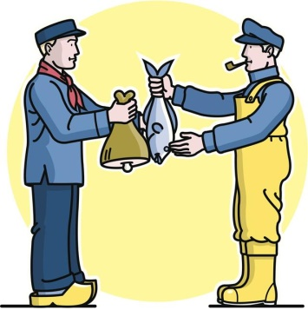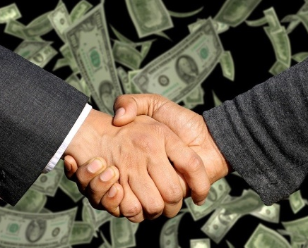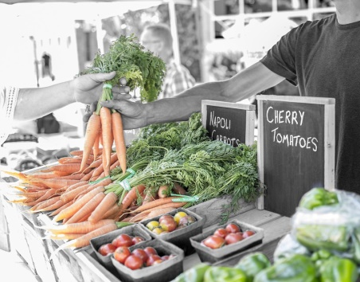
מקור התמונות:
https://pixabay.com/photos/conclusion-of-the-contract-handshake-3100563/
https://pixabay.com/photos/vegetable-produce-fresh-sales-2573149/
https://historyplex.com/barter-services-history-of-barter-system

7. הזדמנות להעמקה- דת וכלכלה
- האם קיים מוסר במסחר?^{[2]}
קראו את הקטע הבא ולאחר מכן ענו על השאלות:
מהו מוסר?
מוסר הוא ההבחנה הברורה בין התנהגויות שנחשבות "טובות" לבין אלה שנחשבות "רעות", להיות מוסרי זו הבחירה בהתנהגויות הטובות.
על מוסר בנצרות
תורת אוגוסטינוס, תיאולוג נוצרי מהמאה ה־4 שהיה אחד מאבות הכנסייה הקתולית ניסח את משנת החטא הקדמון, ובה הציע גאולה רוחנית. לפי משנה זו, כל אדם נולד חוטא מעצם היוולדו ולכן כל עיסוק בענייני העולם הזה הוא סוג של הנאה המגבירה את החטא, ובכלל זה כמובן גם העיסוק בענייני ממון ורווח, ובוודאי במסחר או בהלוואה בריבית. נוצרי טוב, על פי דעתו והוראותיו של אוגוסטינוס, לעולם אינו עוסק במסחר. האיסור על מתן ריבית לא היה בלעדי לנצרות, אלא חצה דתות (צמח מיהדות ולאחר הופיע באסלאם).
- מדוע אין לעסוק במחסר לפי תאוריית החטא הקדמון של אוגוסטינוס?
- לפניכם 2 ציטוטים האוסרים על מתן ריבית/הלוואה, קראו את הציטוטים הבאים ופרשו אותם:
מסחר בכסף ויצירת כסף מתוך כסף באמצעות גביית ריבית הוא הרשע המוחלט והתגלמותה של תאוות הבצע, ולכן יש לאסור עליו [אוגוסטינוס]
].

"אִם כֶּסֶף תַּלְוֶה אֶת עַמִּי, אֶת-הֶעָנִי עִמָּךְ לֹא תִהְיֶה לוֹ, כְּנֹשֶׁה; לֹא תְשִׂימוּן עָלָיו, נֶשֶׁךְ". [ספר שמות, פרק כ"ב, פסוק כ"ד]

שאלות לדיון:
- האם לדעתכם מתן ריבית/הלוואה הוא דבר בלתי מוסרי שיש לאסור אותו?
- מה ההשלכות הכלכליות שיכולות להתרחש כתוצאה מאיסור למתן ריבית?

8. סיכום
כתוצאה משיפור במיומנות ייצור התוצרת החקלאית- נוצר עודף חקלאי מעבר לצורך הנדרש לקיום.
בכדי להשתמש בעודף התוצרת החקלאית החלו לקבל עבורו תמורה בשוק דרך מסחר.
המסחר בחקלאות היה האמצעי לקידום הכלכלה במהפכה החקלאית.
בראשית סחרו דרך סחר-חליפין ולאחר מכן החלו להשתמש בתשלום באמצעי כסף.
מתוך הצורך לקבל כסף להשקעות עתידיות נוצר מסחר בכסף.
התשלום עבור הכסף היא הריבית- תוספת קטנה לתשלום אך תוספת גדולה לכלכלה עד היום:
הריבית על-אף המוסריות הירודה בה, היא עד היום מחלול הצמיחה העיקרי בכלכלה.

מהו מחולל צמיחה?
על כך בשיעורים הבאים....

מושגים
מלווה- סוחר שמוכר כסף עבור תוספת כסף (האם יש לכם דוגמה לכך?).
לווה- אדם שרוכש כסף ותמורתו משלם סכום כסף נוסף.
הלוואה-
ריבית- סכום הכסף הנוסף המשולם ע"י לווה למלווה תמורת הזכות להשתמש בסכום הכסף המלווה.
גירעון כלכלי- מצב שבו ההוצאות גבוהות מההכנסות ואז העסק הכלכלי נכנס למאזן שלילי (מינוס).
מוסר- מוסר הוא ההבחנה הברורה בין התנהגויות שנחשבות "טובות" לבין אלה שנחשבות "רעות", להיות מוסרי זו הבחירה בהתנהגויות הטובות.

רשימת מקורות
1. על מטבעות עתיקים:
https://www.ynet.co.il/articles/0,7340,L-5728773,00.html
2. על מסחר ומוסר:
ירון כהן-צמח. אבני הכלכלה: על מסחר ומוסר. פורסם במגזין דה-מרקר ב-22.03.15. https://www.themarker.com/magazine/1.2578397
3. על האגדה של עוץ לי גוץ לי
https://he.wikipedia.org/wiki/%D7%A2%D7%95%D7%A5_%D7%9C%D7%99_%D7%92%D7%95%D7%A5_%D7%9C%D7%99

